Санкт-Петербургский государственный университет телекоммуникаций им. проф. М.А. Бонч-Бруевича
Факультет ИНО
Кафедра ПииВТ

Курсовая работа
на тему: «Создание системы учета рабочего времени сотрудников стоматологической поликлиники - Schedule»

Студент: Велиметов Юсуп Касумович
Группа: ПИБ 32 з
№ Зачетной книжки: 2310254

Санкт-Петербург 2026 год
Содержание

Введение
- Актуальность темы
- Цели и задачи
- Методология исследования
Постановка задачи
- Описание предметной области
- Анализ существующих решений
Требование к приложению
- Функциональные требования
- Не функциональные требования
- Ограничения и предположения
Проектирование
- Технологии и инструменты разработки
- Архитектура приложения
- Диаграмма моделирования
Реализация приложения
- Структура и компоненты
- Пользовательский интерфейса
- Реализация функциональности приложения
Тестирование
Документация
- Техническая документация
- Руководство пользователя
- Рекомендации по дальнейшему развитию
Заключение
Литература

Введение

Актуальность темы. Я более 4 лет руковожу стоматологическим отделением в государственном бюджетном учреждении здравоохранения. Довольно часто встречаюсь с проблемой организации рабочего времени, графика работы своих сотрудников. Очень часто сталкиваюсь с спонтанными, вынужденными изменениями в рабочем графике врачей. Кроме того, я уже использую в своей практике консольное приложение «собственного производства», которое облегчает создание некоторой статистической медицинской отчетности (16 ВН - «Сведение о причинах временной нетрудоспособности»). Разработав данное приложение, я решу большую группу задач, связанных с организацией рабочих графиков врачей и соответствующих форм отчетностей.
Цели и задачи курсовой работы: Разработать программный комплекс обеспечивающий организацию работы рабочего времени сотрудников стоматологической поликлиники и решающий следующие задачи: формирование, редактирование рабочих графиков, создание различных форм отчетностей (рабочий табель, отчет по отработанным часам и т.д), взаимодействие с сотрудниками через мобильное приложение (клиент) для получения различного рода уведомлений.
Методология исследования. Для достижения поставленных целей будет применяться как теоретические, так и эмпирические методы. Так как я непосредственно работаю в медицинской сфере руководителем отделения и постоянно работаю с рабочими графиками врачей, я прекрасно понимаю специфику учета рабочего времени сотрудников, и мне не составит особого труда определить основные требования к будущему приложению. Так как цели и задачи могут меняться со временем, для разработки приложения я выбрал спиральную (водопадную) модель проектирования. Все задачи будут решаться через объектно-ориентированную парадигму.

Постановка задачи
Описание предметной области. Медицинская сфера деятельности — непрерывное производство «услуг» (медицинской помощи). Моя задача, как руководителя отделения, создать условия труда ( в том числе произвести правильное распределение рабочего времени подчиненных), которые позволят реализовать все требования нормативно-правовых актов РФ регламентирующих медицинскую помощь населению в нашей стране. Главный закон это 323 ФЗ, по которому граждане РФ могут получать бесплатную медицинскую помощь. Конкретно моя курсовая работа необходима для облегчения работы руководства младшего и среднего звена( заведующего отделением, начальника медицинской службы, старшая медсестра) в составлении и коррекции рабочих графиков сотрудников.
Анализ существующих решений.
Название ПО | Возможность динамической генерации мед. отчетностей | Клиент-серверная система взаимодействия для отправки уведомлений сотрудникам | Наличие мобильного приложения (клиент) | Web — сервис для сотруднико  где, можно оставлять заявки | Система уведомлений с отправкой в мессенджеры(в том числе MAX) | Работа с электрон.подписями
Schedule | Да | Да | Да | Да | Да | Да
Таблицы Excel | Да | Нет | Да | Нет | Нет | Нет
TargControl | Нет | Да | Да | Да | Да | Нет
Verme | Нет | Да | Да | Да | Нет | Нет
Platinum | Нет | Да | Да | Нет | Нет | Нет
Shift-Calendar | Нет | Да | Нет | Да | Нет | Нет

Требования к приложению
К приложению выдвигаются следующие требования: стабильная работа на ОС Windows 11 и Linux (Ubuntu), процент отказа менее 0,1%, низкий порог вхождения для пользователей данного программного комплекса.
Функциональные требования:
- Авторизация и аутентификация пользователей(сотрудники, не руководители) через web-сервис.
- Регистрация новых пользователей исключительно через суперпользователя ( как правило, это руководство поликлиники: зав отд, нач.мед, главная м/с и т.д)
- Интеграция приложения в медицинскую информационную систему «СТОМИС» и «ЕМИС».
- Автоматическая генерация рабочего графика, основанная на рабочей 6 -часовой смене сотрудников, принадлежности отделению, ставке, графику отпусков, производственному календарю, утвержденному в РФ. Также стоит учитывать распределение смен в предыдущих периодах.
- Интерфейс обычного пользователя должен представлять из себя рабочий график, легкий для восприятия, должна быть возможность установки электронной цифровой подписи, обозначающий ознакомление сотрудника с графиком (обязательная опция).
- Должна быть возможность формирования заявление (у обычного пользователя) на имя руководства (суперпользователя) с электронной подписью, для внесения изменения в графике по просьбе подчиненного.
- Автоматическая генерация уведомлений сотрудникам учреждения при изменении рабочего графика через интерфейс приложения, социальные сети.
- Для суперпользователя возможность полного редактирования рабочего графика. Организация зависимостей в графике среднего мед. персонала от рабочего графика врачей.
- В качестве базы данных хранения графиков, списков действующих сотрудников желательно использовать СУБД на SQL.
- Возможность экспорта рабочих графиков, медицинских и финансовых отчетов в электронные таблицы.
Не функциональные требования:
- Высокая производительность системы, одновременная работа пользователей в системе 200-3000 чел. Отклик интерфейса — 150мс.
- Высокая отказоустойчивость. Менее 0,1% отказов в работе.
- Защита данных от несанкционированного доступа.
- Высокое удобство использования, интуитивно понятный интерфейс.
- Кроссплатформенность (Windows, Linux, Android)
- Масштабируемость — добавление дополнительной серверной инфраструктуры без внесения изменений в код.
- Локализация — RU.
Ограничения и предположения:
- Сроки разработки 10 лет.
- Финансовые ограничения 60 МРОТ по Санкт-Петербургу.
- Интеграция с «СТОМИС» и «ЕМИС»
- Язык программирования Java EE.
- СУБД PostgresSQL / бинарные файлы.

Проектирование приложения

Выбор технологий. В качестве языка программирования выбран Java, среда разработки Intellij IDEA. Все выше перечисленное – требование курсового проекта. Версия Java 25, Enterprise Edition -по параллельному импорту. Выбор пал на EE версию, так как в проекте требуется технологии Servlet, JSP, JSTL – для клиент-серверных взаимодействий, достаточно понятные технологии, для изучения. Сервер – Tomcat 11.0. Front end – HTML, CSS. Javascript не использован все обработчики событий выполнены по технологии JSP и JSTL. За внешнюю «красоту» Web - сервиса отвечают каскадные таблицы CSS. Dekstop – приложение написано на Java SWING – также является требованием кафедры.
Архитектура приложения.
Dekstop – приложение написано в ООП стиле по основными принципам SOLID:
- S: Single Responsibility Principle (Принцип единственной ответственности). Классы примененные в проекте отвечают за кокой либо один элемент.
- O: Open-Closed Principle (Принцип открытости-закрытости). Классы открыты для расширения, но не для модификации.
- L: Liskov Substitution Principle (Принцип подстановки Барбары Лисков). Принцип подстановки Лисков устанавливает важное правило для наследования: если в программе используется базовый класс, то любой его подкласс должен работать так же корректно, как и родительский класс. Подкласс не должен нарушать ожидаемое поведение программы.
- I: Interface Segregation Principle (Принцип разделения интерфейса). Интерфейсы должны быть узкими и специализированными.
- D: Dependency Inversion Principle (Принцип инверсии зависимостей). Модули высокого уровня должны зависеть от абстракций, а не от конкретных реализаций.
Представление графиков и списков сотрудников в приложении построена по принципу MODEL (данные в СУБД, бинарные файлы) - VIEW (представление) – CONTROLLER (реализован через класс TableCellEditor).
Диаграмма классов:
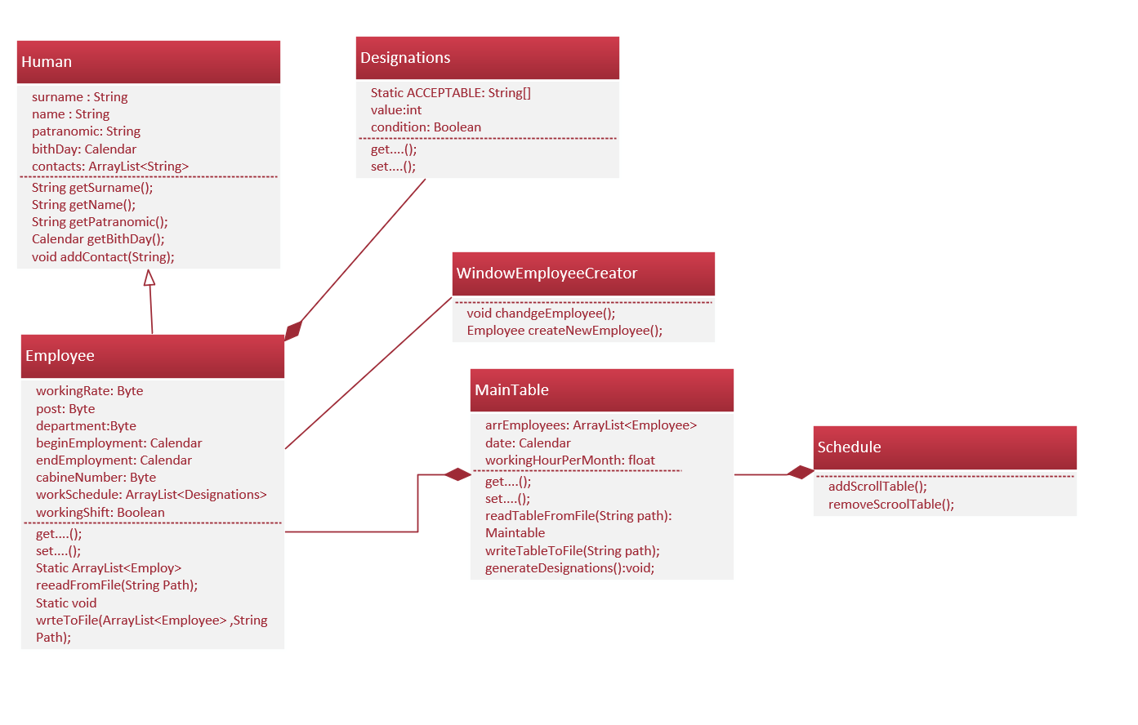

Диаграмма компонентов:
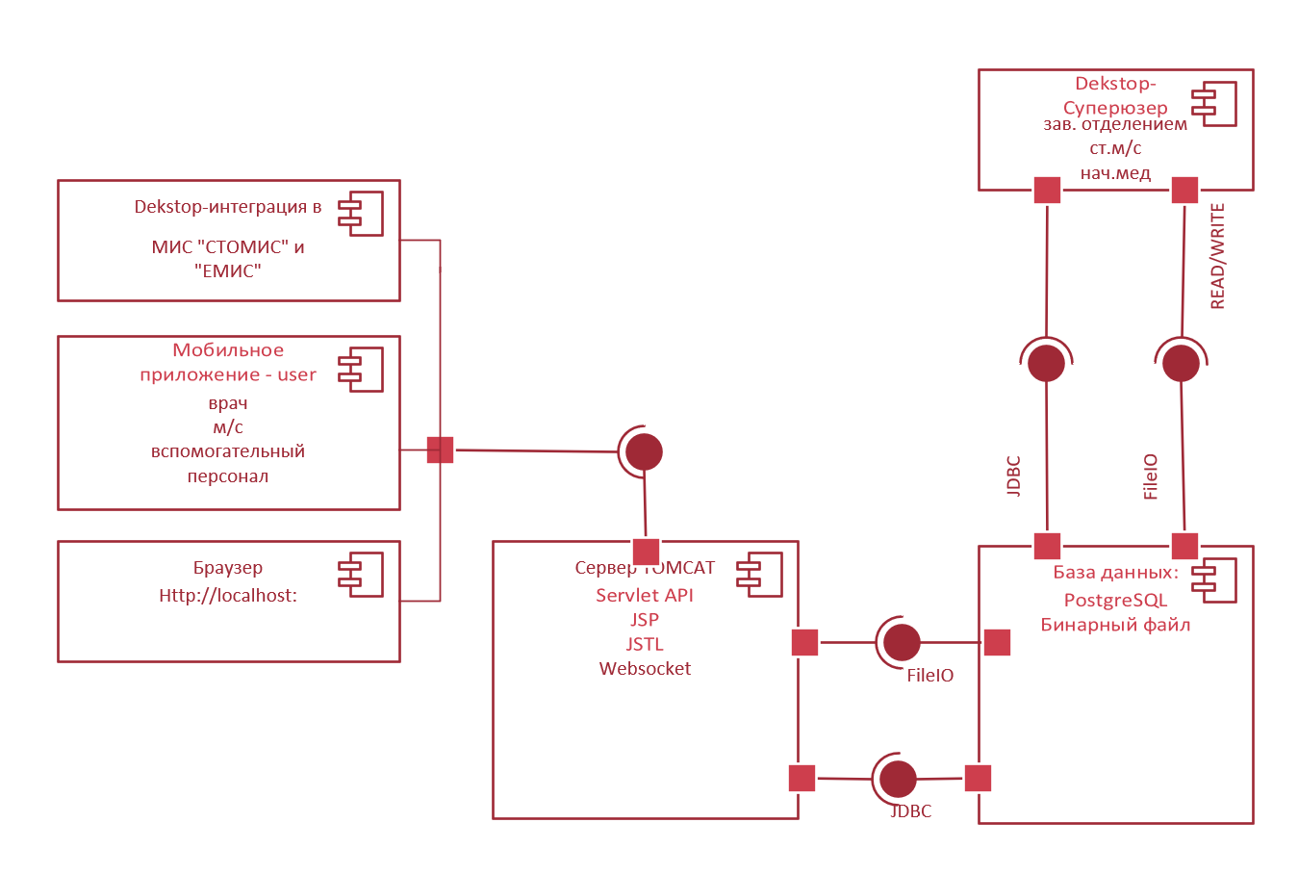
На текущем этапе проектирования в системе реализована база данных (Бинарные файлы), Dekstop-приложение для суперпользователя, web-сервис для доступа к данным через браузер (для обычных пользователей).

Реализация приложения
Исходя из планируемой реализации, проект будет состоять из следующих компонентов:
- База данных, где хранятся списки сотрудников, графики работы сотрудников. На этапе проектирования используется обычные бинарные файлы объектов классов: MainTable, ArrayList<Employee>. В будущем планируется перейти на клиент-серверную архитектуру базы данных PostgreSQL.
- К базе данных имеет доступ Dekstop-приложение, управляемое суперюзером (зав. отделением, нач. мед, ст. м/с). Данное приложение имеет GUI написанное на фреймворке Swing.
- Сервер Tomcat, который развертывает web-сайт с графиками работы. Планируется развертывать данный сервер на тех же физических ресурсах, что и приложение суперпользователя. Управление сервером будет встроено в приложение суперпользователя.
- Мобильный клиент для взаимодействия с базой через Tomcat – в планах дальнейшего развития.
- Dekstop-клиент интегрированный в «СТОММИС» и «ЕМИС» – в планах дальнейшего развития. Согласно общедоступным данным в Санкт-Петербурге большинством стоматологических поликлиник используется МИС «СТОМИС».

Разработка пользовательского интерфейса.
GUI Dekstop-приложения построено на следующих принципах:
- Ясность — Интерфейс должен быть понятен с первого взгляда. Избегайте двусмысленности и перегруженности информацией. Пользователь не должен гадать о назначении элементов.
- Гибкость — Хороший интерфейс адаптируется под различные сценарии использования, устройства и потребности пользователей, не теряя своей функциональности.
- Эффективность — Минимизация когнитивной нагрузки за счет оптимизации пользовательских потоков и сокращения количества действий для достижения цели.
- Предсказуемость — Пользователь должен интуитивно понимать, что произойдет при взаимодействии с элементами интерфейса до того, как совершит действие.
- Обратная связь — Система должна своевременно и понятно сообщать пользователю о результатах его действий и текущем состоянии.
- Контроль — Пользователь должен ощущать, что он управляет системой, а не наоборот. Должна быть возможность отменить действия и вернуться к предыдущему состоянию.
В данном проекте GUI desktop приложения суперпользователя имеет следующие компоненты:
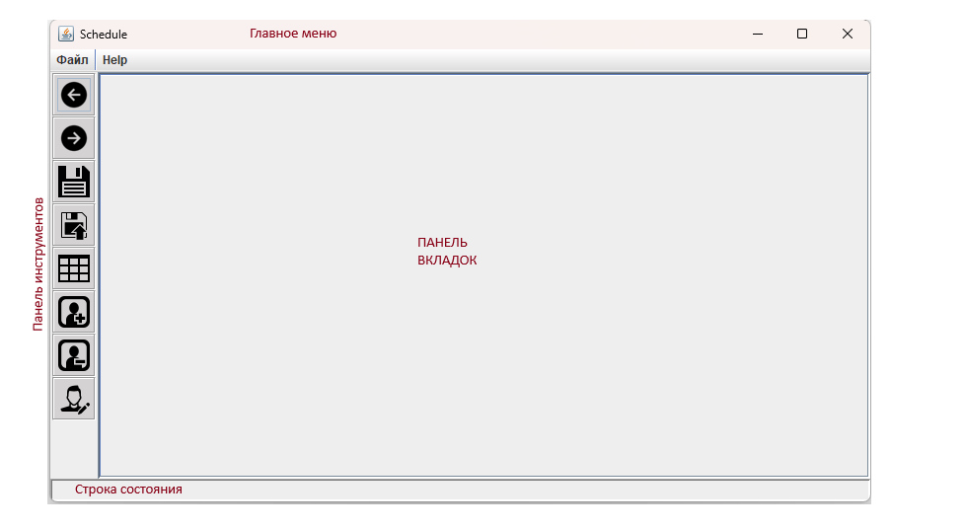
- Главное меню – классическое меню, содержащее меню файл, справка, настройки для изменения внешнего вида приложения, настройки сервера TOMCAT и т.д. Реализовано через класс JMenuBar и JMenu.
- Вертикальную панель инструментов c кнопками для редактирования таблиц. Также будет добавлена возможность редактирования таблиц через контекстное меню. Реализовано через класс JToolBar и JButton.
- Панель вкладок, где будут располагаться таблицы с графиками и сотрудниками. Реализовано через класс JTabbedPane.
- Строка состояния, описывающее текущее состояние системы. Реализовано через класс JTextField.
- Все приложение будет в главном окне Schedule с классическими кнопками управления окном. JFrame.
Все Swing компоненты формовались с помощью BorderLayout и GridBagLayout менеджерами компоновки.

# | Компонент | class | Статус
1 | Главное окно | сlass Schedule extends JFrame implements ActionListener, MouseListener, ComponentListener, CellEditorListener | Разрабатывается
2 | Главное меню:  ФАЙЛ  -открыть график  -открыть список сотрудников  -создать график  -создать список сотрудников  -сохранить  -сохранить как  -экспорт EXCEL  -выход | JMenuBar menuBar  JMenu menuFile  JMenuItem openScheduleMenu  JMenuItem openEmployeesMenu | Разрабатывается  Разрабатывается  Разрабатывается  В планах добавить
3 | Панель инструмент.  кнопки:  - вперед  -назад  -сохранить  -сохранить как  - создать график-список сотрудников  -добавить сотруд.  -удалить сотруд.  -редактировать сотрудника | JToolBar menuTools  JButton forwardButton  JButton backButton  JButton saveButton  JButton saveAsButton  JButton createTableButton, Button createScheduleTable, createEmployeesTable  JButton addEmployeeButton  JButton removeEmployeeButton  JButton editEmployeeButton | Разрабатывается
3 | Панель вкладок | JTabbedPane tabbedPane | Разрабатывается
4 | Строка состояния | JTextField outputConsolLine | Разрабатывается

Реализация всех функция компонентов выполнена следующей схеме: источник события (например кнопка-JButton) генерирует событие (например MouseEvent) которые подается на вход ранее зарегистрированному слушателю (тот компонент, который реализовал MouseListener interface). Таким образом обрабатываются все события в приложении: манипуляция или клики мыши по компонентам, изменения окна, изменения компонентов и т.д.
Демонстрация GUI. Загрузка татдиц происходит через пункт меню ФАЙЛ->ОТКРЫТЬ
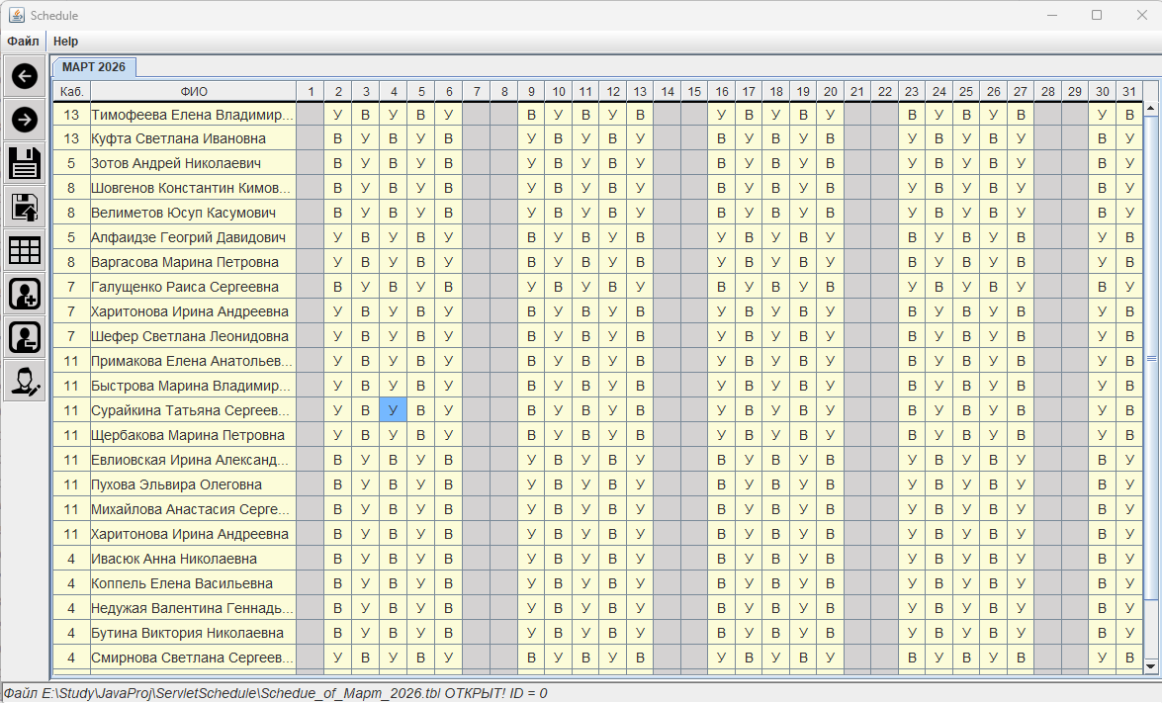

Редактирование таблицы через контекстное меню
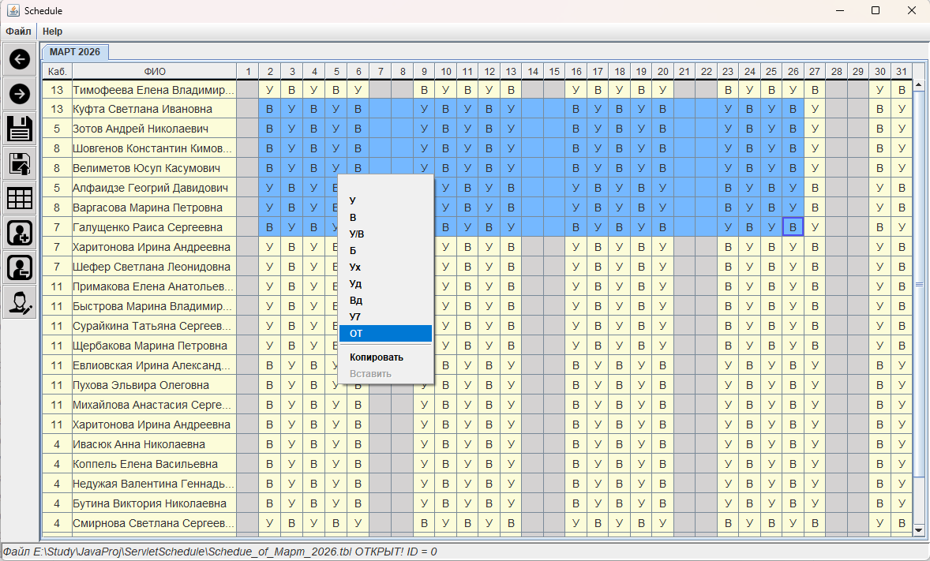
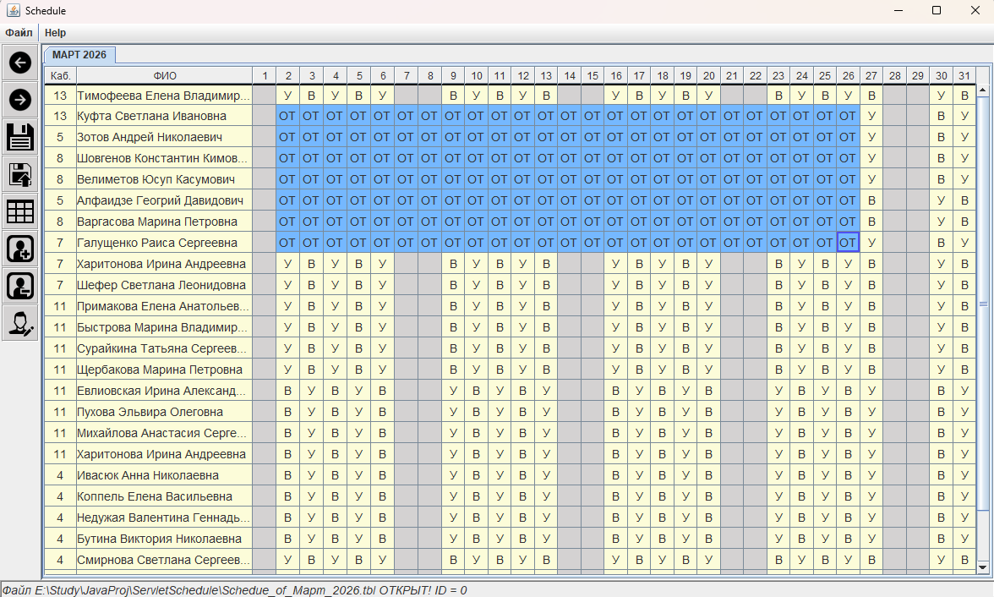

Меню изменения данных сотрудника
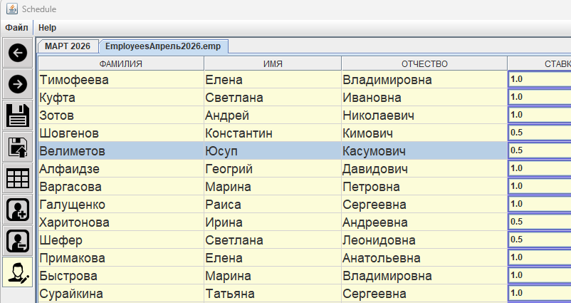
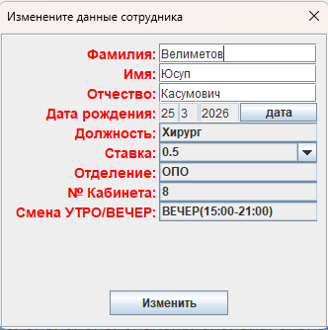

Web интерфейс пользователя. После создания и сохранения таблиц и запуска сервера TOMCAT. происходит автоматическое развертывание web-сервиса для доступа к данным у обычного пользователя. В учебном примере используется адрес локальной машины 127.0.01:8080. Как было сказано ранее, web-сервис написан с использованием servlet API, JSP, JSTL.
Реализация web-интерфейс. Так как все работает на 2 сервлетах сервлетах все реализовано согласно их жизненному циклу:
- Init(); Перед первым обращение по адресу http://127.0.01:8080/ происходит иго инициализация, где происходит обращение в базу данных и подгружаются все графики и таблицы со списками сотрудников.
- Service(); Если в строке нет параметрf id, то сервлет перенаправляет клиента на AAA.jsp страницу, где требуется ввод id. Если с методом GET передан параметр, то сервлет перенаправляет клиента на страницу index.jsp, где пользователь, выбрав соответствующий месяц и год, отправляет запрос на сервер, и, если есть соответствующая таблица, она генерируется и возвращается в ответе.
- Destroy(); Данный метод не перегружался в программе.
Сервер работает только по запросу GET, в дальнейшем будут добавляться и другие запросы, путем перегрузки соответствующих методов class HttpServlet.
CSS определен в отдельном файле. JavaScript – не использовался.
Демонстрация работы web-интерфейса. В адресную строку браузера вводится адрес и порт: 127.0.01:8080. После чего пользователь попадает на стартовую страницу с аутентификацией по ID, который генерируется для каждого сотрудника индивидуальный, состоит из переменного количества десятичных знаков.
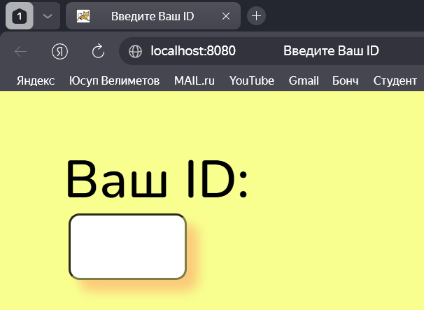
При введении несуществующего ID, появится соответствующее предупреждение.
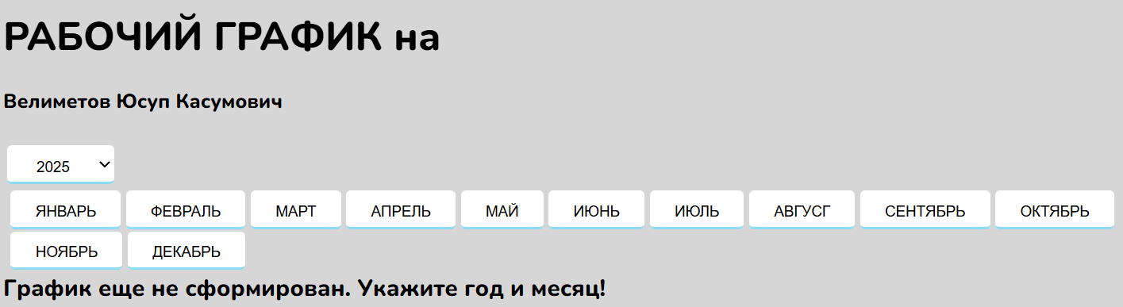
Далее выбирается год и интересующий месяц.
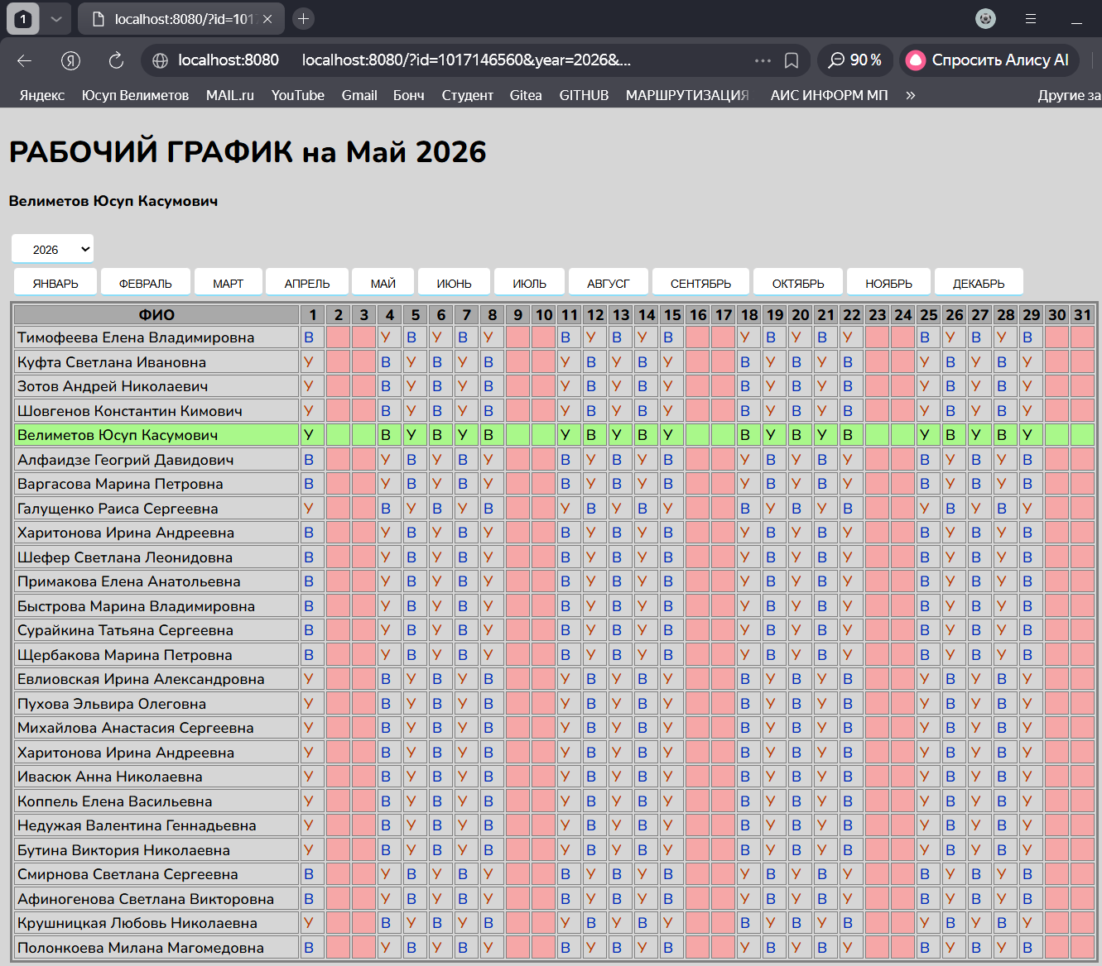

Тестирование приложения
На текущем этапе разработки тестирование не проводилась, так как не изучены основные технологии тестирования. Но планируется в проекте следующее:
- Функциональное тестирование —проверка соответствия функций требованиям:
  - Unit-тестирование — проверка отдельных модулей кода. Будет применяться Mockito и JUnit технологии.
  - Интеграционное — проверка взаимодействия между модулями.
  - Системное — тестирование приложения как единого целого.
  - Приёмочное — финальная проверка заказчиком.
- Нефункциональное — оценка качества работы:
  - Производительность (нагрузка, стресс-тесты).
  - Безопасность (поиск уязвимостей).
  - Совместимость (работа на разных устройствах/ОС).
  - Юзабилити (удобство интерфейса).
Проект находится в начале своей разработки, существуют проблемы необработанных runtimeExxepoins.

Документация
Техническая документация. Программный код и его оформление выполнены согласно ГОСТ 19.401-78. и сформировано в отдельном файле: TextProgramm.odt
Руководство суперпользователя оформлено в отдельный файл согласно ГОСТ 19.505-79. Operation’s guide.odt
Рекомендации по дальнейшему развитию.
- Исправление критических ошибок (не проверяемые исключения)
- Добавить генерацию отчетности
- Оптимизация панели инструментов
- Перевести базу данных в клиент-серверную СУБД PostgreSQL
- Создание мобильного приложения клиента
- Интеграция в СТОММИС, ЕМИС
- Добавить возможность работы с средствами криптографической защиты данных. Электронная подпись.
- Экспорт таблиц в Excel
- Доработка главного меню
- Улучшение web сервиса.

ЗАКЛЮЧЕНИЕ
Программный комплекс Schedule находится на стадии разработки. Достаточно много функция ещё стоит интегрировать в систему , чтобы реализовать все запланированное. Считаю, что во время разработки я получил хороший опыт программирования на языке Java, изучил java core, познакомился с некоторыми элементами Java EE. Сейчас полноценным продуктом мое приложение назвать крайне тяжело, но есть основание полагать что, приложение будет дорабатываться, и оно станет использоваться в практики мной самостоятельно. Несколько лет назад я уже разрабатывал простое консольное приложение на С++, которое сейчас используется в моей повседневной практике (приложение для обработки больничных листов). Уверен, Schedule будет доработан. Все запланированное в проекте будет обязательно сделано, так как я сам заинтересован в этом.
Программируя на Java, я убедился в его неоспоримых преимуществах перед тем же С/С++. В первую очередь — это удобство в работе с кучей, практически полностью отпала потребность в освобождении памяти. JVM делает это за программиста. А JIT — компилятор нивелирует провал в производительности при интерпретации байт -кода и исполнении прекомпилированного файла. Считаю для себя опыт разработки на java не прошел бесследно. Планирую дальше изучить Java EE ,фреймворки Spring, Hibernate, а также библиотеки для работы с Vulkan API/OpenGl.
Стоить отметить, что во время разработки мне пришлось изучить Web — программирование для написания web страниц сервиса. Изучил HTML, CSS. Библиотеки Jakarta EE с servlet API, JSP и JSTL помогли встроить java код непосредственно в html -страницу. Планирую и в этом направление развивать свои знания.

Литература
- Java. Полное руковолдство, 12-е издание, Герберт Шилдт. 2022 год
- Программирование на Java для начинающих, Васильев А.Н. 2024 год
- Структуры данных и Алгоритмы Java, второе издание, Роберт Лаффоре 2024 год
- Java, решение практических задач, Анджел Леонард 2021 год.
- Графические интерфейсы пользователя. Java. Тимур Машнин 2024 год.
- JavaFX 2.0 Разработка RIA-приложений, Тимур Машнин, 2012 год
- Mastering Unit Testing Using Mockito and Junit, Sujoy Ocharya, 2014 y. Packt publishing
- Spring в действии, 6-е издание, Крейг Уоллс, 2022
- HTML и CSS, Джон Дакетт, 2022 год, Москва
- Большая книга CSS, Девид Макфарленд, ПИТЕР, 2025 год.
- JavaScript с нуля до профи, Лоренс Ларс Чвекис, Майкен Ван Путтен, ПИТЕР, 2025 год
- Learn PostgreSQL, Luca Ferrari, Enrico Pirozzi, Packt, 2022 y

